Тест по теории вероятностей
Вариант 1

(1) Дано распределение ДСВ Х: X = {-2, -1, 0, 1, 2}, P = {0.3; 0.05; ?; 0.15; 0.1}. Вместо знака "?" должно стоять...
1. 0.2
2. 0
3. 0.1
4. 0.4

(2) Что такое многоугольник распределения дискретной случайной величины?
1. графическое изображение функции распределения ДСВ
2. графическое изображение математического ожидания и дисперсии ДСВ
3. графическое изображение ряда распределения ДСВ
4. графическое изображение плотности распределения

(3) Дана плотность распределения НСВ Х: 1) f(x) = 3 * cos(x) при x≥1; 2) f(x) = 0, при x<1. Функция распределения будет иметь вид:
1. F(x) = 0, при x<1; F(x) = 3 * sin(x), при x≥1
2. F(x) = 0, при x≥1; F(x) = 3 * sin(x), при x<1
3. F(x) = 0, при x<1; F(x) = -3 * sin(x), при x≥1
4. F(x) = 0, при x≥1; F(x) = -3 * sin(x), при x<1

(4) Какое из выражений справедливо для функции распределения НСВ X?
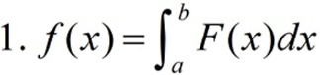
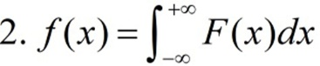
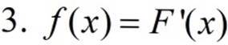
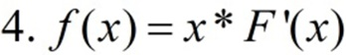

(5) Какие из распределений относится к распределениям ДСВ?
1. биномиальное
2. нормальное
3. показательное
4. Пуасона

(6) НСВ подчиняется ...
1. распределению Пуассона
2. нормальному распределению
3. биномиальному распределению
4. распределению Бернулли

(7) Дисперсия характеризует:
1. наименьшее значение случайной величины
2. среднее значение случайной величины
3. степень рассеяния случайной величины относительно её математического ожидания
4. степень рассеяния случайной величины относительно её моды

(8) Мат ожидание случайной величины заданной законом распределения Х={2;3;5} P={0,1; 0,6; 0,3} равно 3,5. Найти дисперсию.
1. 1
2. 1,15
3. 2
4. 1,05

Тест по теории вероятностей
Вариант 2

(1) Дано распределение ДСВ Х: X = {-2, -1, 0, 1, 2}, P = {0.3; 0.05; ?; 0.15; 0.1}. Вместо знака "?" должно стоять...
1. 0.2
2. 0
3. 0.1
4. 0.4

(2) Что такое многоугольник распределения дискретной случайной величины?
1. графическое изображение функции распределения ДСВ
2. графическое изображение математического ожидания и дисперсии ДСВ
3. графическое изображение ряда распределения ДСВ
4. графическое изображение плотности распределения

(3) Дана функция распределения НСВ Х: 1) F(x) = 0 при х<3; 2) F(x) = 0.25 * (x-3), при xЄ[3,5]; 3) F(x) = 1 при x>5. Найти P{xЄ[3,4)}
1. 0.25
2. 0.5
3. 0.75
4. 0.2

(4) Какие из свойств действительно являются свойствами функции распределения НСВ X?
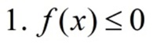
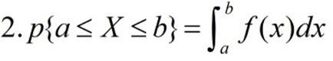
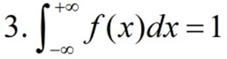
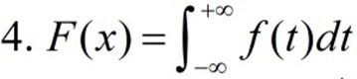

(5) Какое распределение НЕ относится к распределениям ДСВ?
1. биномиальное
2. нормальное
3. показательное
4. Пуасона

(6) НСВ Х, принимающая значение на отрезке [a,b] имеет равномерное распределение, если ее плотность распределения имеет вид...
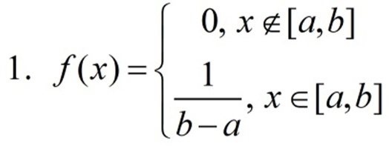
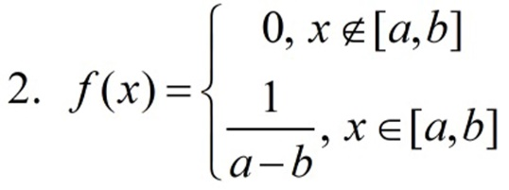
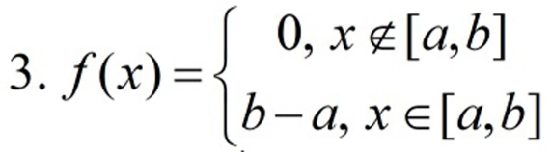
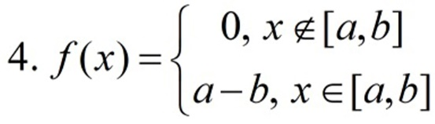

(7) Дисперсия характеризует:
1. наименьшее значение случайной величины
2. среднее значение случайной величины
3. степень рассеяния случайной величины относительно её математического ожидания
4. степень рассеяния случайной величины относительно её моды

(8) Дисперсия некой случайной величины равна 4. Найти средне квадратичное отклонение.
1. 2
2. 6
3. 4
4. 16

Тест по теории вероятностей
Вариант 3

(1) Дано распределение ДСВ Х: X = {-2, -1, 0, 1, 2}, P = {0.3; 0.05; ?; 0.15; 0.1}. Вместо знака "?" должно стоять...
1. 0.2
2. 0
3. 0.1
4. 0.4

(2) Дискретная случайная величина – это…
1. случайная величина, которая имеет конечное множество значений
2. случайная величина, которая имеет конечное или счётное множество значений
3. случайная величина, которая имеет счётное множество значений
4. случайная величина, которая имеет конечное или счётное бесконечное множество значений

(3) Дана функция распределения НСВ Х: 1) F(x) = 0 при х<3; 2) F(x) = 0.25 * (x-3), при xЄ[3,5]; 3) F(x) = 1 при x>5. Найти P{xЄ[3,4)}
1. 0.25
2. 0.5
3. 0.75
4. 0.2

(4) Непрерывная случайная величина - это...
1. случайная величина, которая имеет бесконечное множество значений
2. случайная величина, которая имеет непрерывное множество значений
3. случайная величина, которая имеет несчетное множество значений
4. случайная величина, которая имеет несчетное непрерывное множество значений

(5) Какое распределение НЕ относится к распределениям ДСВ?
1. биномиальное
2. нормальное
3. показательное
4. Пуасона

(6) НСВ подчиняется ...
1. распределению Пуассона
2. нормальному распределению
3. биномиальному распределению
4. распределению Бернулли

(7) Дисперсия характеризует:
1. наименьшее значение случайной величины
2. среднее значение случайной величины
3. степень рассеяния случайной величины относительно её математического ожидания
4. степень рассеяния случайной величины относительно её моды

(8) Дисперсия некой случайной величины равна 4. Найти средне квадратичное отклонение.
1. 2
2. 6
3. 4
4. 16

Тест по теории вероятностей
Вариант 4

(1) Дано распределение ДСВ Х: X = {-2, -1, 0, 1, 2}, P = {0.3; 0.05; ?; 0.15; 0.1}. Вместо знака "?" должно стоять...
1. 0.2
2. 0
3. 0.1
4. 0.4

(2) Над дискретными случайными величинами возможны операции...
1. сумма, разность
2. произведение
3. деление
4. возведение в степень

(3) Дана плотность распределения НСВ Х: 1) f(x) = 3 * cos(x) при x≥1; 2) f(x) = 0, при x<1. Функция распределения будет иметь вид:
1. F(x) = 0, при x<1; F(x) = 3 * sin(x), при x≥1
2. F(x) = 0, при x≥1; F(x) = 3 * sin(x), при x<1
3. F(x) = 0, при x<1; F(x) = -3 * sin(x), при x≥1
4. F(x) = 0, при x≥1; F(x) = -3 * sin(x), при x<1

(4) Функция распределения НСВ X - это функция...
1. которая определяет вероятность, что значение СВ X не превышает граничное значение t
2. которая определяет вероятность, что значение СВ X превышает граничное значение t
3. которая определяет вероятность, что значение СВ X принадлежит интервалу (a;b)
4. которая определяет вероятность, что значение СВ X принадлежит отрезку [a;b]

(5) Какие из распределений относится к распределениям ДСВ?
1. биномиальное
2. нормальное
3. показательное
4. Пуасона

(6) Какое распределение НЕ относится к распределениям НСВ?
1. равномерное распределение
2. распределение Бернулли
3. экспоненциальное распределение
4. нормальное распределение

(7) Дисперсия характеризует:
1. наименьшее значение случайной величины
2. среднее значение случайной величины
3. степень рассеяния случайной величины относительно её математического ожидания
4. степень рассеяния случайной величины относительно её моды

(8) Мат ожидание случайной величины заданной законом распределения Х={2;3;5} P={0,1; 0,6; 0,3} равно 3,5. Найти дисперсию.
1. 1
2. 1,15
3. 2
4. 1,05

Тест по теории вероятностей
Вариант 5

(1) Распределение ДСВ Х = "Выпадение герба при 2-х подбрасываниях монеты" имеет вид:
1. X = {0, 1, 1, 2}, P = {1/4, 1/4, 1/4, 1/4}
2. X = {0, 1, 2}, P = {1/4, 1/2, 1/4}
3. X = {0, 1, 2, P = {1/6, 2/6, 3/6}
4. X = {0, 1}, P = {1/2, 1/2}

(2) Какие из перечисленных свойств действительно являются свойствами функции распределения?
1. F(x) - неубывающая
2. F(x) - невозрастающая
3. F(x) - непрерывна слева
4. F(x) - непрерывна справа и слева

(3) Дана функция распределения НСВ Х: 1) F(x) = 0 при х<3; 2) F(x) = 0.25 * (x-3), при xЄ[3,5]; 3) F(x) = 1 при x>5. Найти P{xЄ[3,4)}
1. 0.25
2. 0.5
3. 0.75
4. 0.2

(4) Непрерывная случайная величина - это...
1. случайная величина, которая имеет бесконечное множество значений
2. случайная величина, которая имеет непрерывное множество значений
3. случайная величина, которая имеет несчетное множество значений
4. случайная величина, которая имеет несчетное непрерывное множество значений

(5) ДСВ Х, принимающая значения 1, 2, …, n, имеет равномерное распределение, если...
1. P(X=m) = 1/n, при m = 1...n
2. P(X=m) = n, при m = 1...n
3. P(X=m) = n * i, при m = 1...n и i = 1...n/2
4. P(X=m) = c/n, при m = 1...n и c Є R

(6) НСВ Х, принимающая неотрицательные значения, имеет экспоненциальное распределение, если ее плотность распределения имеет вид...
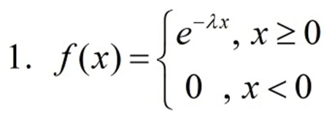
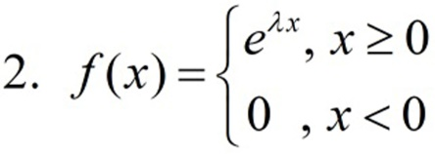
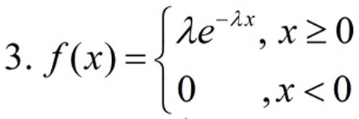
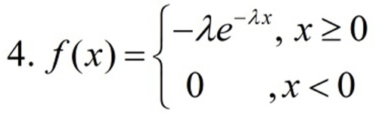

(7) Дисперсия характеризует:
1. наименьшее значение случайной величины
2. среднее значение случайной величины
3. степень рассеяния случайной величины относительно её математического ожидания
4. степень рассеяния случайной величины относительно её моды

(8) Мат ожидание случайной величины заданной законом распределения Х={2;3;5} P={0,1; 0,6; 0,3} равно 3,5. Найти дисперсию.
1. 1
2. 1,15
3. 2
4. 1,05

Тест по теории вероятностей
Вариант 6

(1) Дано распределение ДСВ Х: X = {-1, 0, 1, 3}, P = {0.2; 0.45; 0.2, 0.15}. Каково распределение ДСВ 2*Х?
1. X = {-2, 0, 2, 6}, P = {0.2; 0.45; 0.2, 0.15}
2. X = {-1, 0, 1, 3}, P = {0.4; 0.9; 0.4, 0.3}
3. X = {-2, 0, 2, 6}, P = {0.4; 0.9; 0.4, 0.3}
4. Невозможно вычислить

(2) Над дискретными случайными величинами возможны операции...
1. сумма, разность
2. произведение
3. деление
4. возведение в степень

(3) Дана функция распределения НСВ Х: 1) F(x) = 0 при х<3; 2) F(x) = 0.25 * (x-3), при xЄ[3,5]; 3) F(x) = 1 при x>5. Найти P{xЄ[3,4)}
1. 0.25
2. 0.5
3. 0.75
4. 0.2

(4) Непрерывная случайная величина - это...
1. случайная величина, которая имеет бесконечное множество значений
2. случайная величина, которая имеет непрерывное множество значений
3. случайная величина, которая имеет несчетное множество значений
4. случайная величина, которая имеет несчетное непрерывное множество значений

(5) Какое распределение НЕ относится к распределениям ДСВ?
1. биномиальное
2. нормальное
3. показательное
4. Пуасона

(6) Какое распределение НЕ относится к распределениям НСВ?
1. равномерное распределение
2. распределение Бернулли
3. экспоненциальное распределение
4. нормальное распределение

(7) Математическое ожидание постоянной величины равно
1. нулю
2. этой постоянной
3. квадрату этой постоянной
4. единице

(8) Закон распределения дискретной случайной величины X имеет вид: X={-2;-1;0;1;2} P={0.2; 0.1; 0.2; p4; p5}. Найти p4 и p5, если мат ожидание M(x) = 0,1 .
1. 0.3; 0.2
2. 0.5; 0.1
3. 0.2; 0.3
4. 0.4; 0.1

Тест по теории вероятностей
Вариант 7

(1) Дано распределение ДСВ Х: X = {0, 2, 4, 6, 8}, P = {0.2; 0.3; 0.25; 0.1; 0.15}. Найти вероятность p{X > 2}
1. 0.5
2. 0.8
3. 0.25
4. 1

(2) Какие из перечисленных свойств действительно являются свойствами функции распределения?
1. F(x) - неубывающая
2. F(x) - невозрастающая
3. F(x) - непрерывна слева
4. F(x) - непрерывна справа и слева

(3) Дана функция распределения НСВ Х: 1) F(x) = 0 при х<3; 2) F(x) = 0.25 * (x-3), при xЄ[3,5]; 3) F(x) = 1 при x>5. Найти P{xЄ[3,4)}
1. 0.25
2. 0.5
3. 0.75
4. 0.2

(4) Условие нормировки НСВ Х - выражение вида...
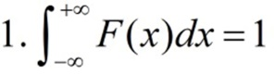
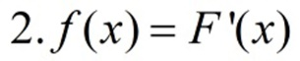
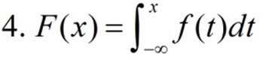

(5) ДСВ НЕ подчиняется...
1. распределению Пуассона
2. нормальному распределению
3. биномиальному распределению
4. распределению Бернулли

(6) НСВ Х, принимающая значение на отрезке [a,b] имеет равномерное распределение, если ее плотность распределения имеет вид...

(7) Математическое ожидание постоянной величины равно
1. нулю
2. этой постоянной
3. квадрату этой постоянной
4. единице

(8) Дискретная случайная величина Х задана законом распределения Х={0;1;2;3;4;5} P={0,2; 0,2; 0,2; 0,2; 0,2}. Найти мат ожидание.
1. 2
2. 3
3. 4
4. 0

Тест по теории вероятностей
Вариант 8

(1) Дано распределение ДСВ Х: X = {-3, 0, 1, 3, 4}, P = {0.25; 0.05; а; 0.1; b}. Значения a и b могут быть равны...
1. a = 0.3; b = 0.3
2. a = 0.5; b = 0.2
3. a = 0.2; b = 0.15
4. a = 0.5; b = 0.1

(2) Что такое ряд распределения дискретной случайной величины?
1. таблица, 1-я строка которой содержит значения, принимаемые ДСВ, а 2-я строка - соответствующие им вероятности
2. таблица, 1-я строка которой содержит значения, принимаемые ДСВ, а 2-я строка - соответствующие им значения функции распределения
3. таблица, содержащая значения, которые ДСВ принимает и не принимает, а также соответствующие им вероятности
4. таблица, содержащая суммы вероятностей соседних значений ДСВ, а также сами эти значения

(3) Дана плотность распределения НСВ Х: 1) f(x) = 0 при х<1; 2) f(x) = 3 / (x*х), при x≥1. Найти P{xЄ(1,5)}
1. 0.6
2. 0.8
3. 0.2
4. 1.984

(4) Какие из свойств действительно являются свойствами функции распределения НСВ X?

(5) Какое распределение НЕ относится к распределениям ДСВ?
1. биномиальное
2. нормальное
3. показательное
4. Пуасона

(6) НСВ подчиняется ...
1. распределению Пуассона
2. нормальному распределению
3. биномиальному распределению
4. распределению Бернулли

(7) Дисперсия постоянной величины равна
1. 0
2. 1
3. этой величине
4. квадрату этой величины

(8) Дискретная случайная величина Х задана законом распределения Х={0;1;2;3;4;5} P={0,2; 0,2; 0,2; 0,2; 0,2}. Найти мат ожидание.
1. 2
2. 3
3. 4
4. 0

Тест по теории вероятностей
Вариант 9

(1) Распределение ДСВ Х = "Выпадение герба при 2-х подбрасываниях монеты" имеет вид:
1. X = {0, 1, 1, 2}, P = {1/4, 1/4, 1/4, 1/4}
2. X = {0, 1, 2}, P = {1/4, 1/2, 1/4}
3. X = {0, 1, 2, P = {1/6, 2/6, 3/6}
4. X = {0, 1}, P = {1/2, 1/2}

(2) Над дискретными случайными величинами возможны операции...
1. сумма, разность
2. произведение
3. деление
4. возведение в степень

(3) Дана плотность распределения НСВ Х: 1) f(x) = 3 * cos(x) при x≥1; 2) f(x) = 0, при x<1. Функция распределения будет иметь вид:
1. F(x) = 0, при x<1; F(x) = 3 * sin(x), при x≥1
2. F(x) = 0, при x≥1; F(x) = 3 * sin(x), при x<1
3. F(x) = 0, при x<1; F(x) = -3 * sin(x), при x≥1
4. F(x) = 0, при x≥1; F(x) = -3 * sin(x), при x<1

(4) Условие нормировки НСВ Х - выражение вида...

(5) Какое распределение НЕ относится к распределениям ДСВ?
1. биномиальное
2. нормальное
3. показательное
4. Пуасона

(6) НСВ Х, принимающая значение на отрезке [a,b] имеет равномерное распределение, если ее плотность распределения имеет вид...

(7) Математическое ожидание постоянной величины равно
1. нулю
2. этой постоянной
3. квадрату этой постоянной
4. единице

(8) Дисперсия некой случайной величины равна 4. Найти средне квадратичное отклонение.
1. 2
2. 6
3. 4
4. 16

Тест по теории вероятностей
Вариант 10

(1) Дано распределение ДСВ Х: X = {-2, -1, 0, 1, 2}, P = {0.3; 0.05; ?; 0.15; 0.1}. Вместо знака "?" должно стоять...
1. 0.2
2. 0
3. 0.1
4. 0.4

(2) Над дискретными случайными величинами возможны операции...
1. сумма, разность
2. произведение
3. деление
4. возведение в степень

(3) Дана плотность распределения НСВ Х: 1) f(x) = 0 при х<1; 2) f(x) = 3 / (x*х), при x≥1. Найти P{xЄ(1,5)}
1. 0.6
2. 0.8
3. 0.2
4. 1.984

(4) Непрерывная случайная величина - это...
1. случайная величина, которая имеет бесконечное множество значений
2. случайная величина, которая имеет непрерывное множество значений
3. случайная величина, которая имеет несчетное множество значений
4. случайная величина, которая имеет несчетное непрерывное множество значений

(5) Какие из распределений относится к распределениям ДСВ?
1. биномиальное
2. нормальное
3. показательное
4. Пуасона

(6) НСВ Х, принимающая значение на отрезке [a,b] имеет равномерное распределение, если ее плотность распределения имеет вид...

(7) Дисперсия постоянной величины равна
1. 0
2. 1
3. этой величине
4. квадрату этой величины

(8) Дисперсия некой случайной величины равна 4. Найти средне квадратичное отклонение.
1. 2
2. 6
3. 4
4. 16

 | 1 | 2 | 3 | 4 | 5 | 6 | 7 | 8
Вариант 1 | 4 | 3 | 1 | 3 | 1,4 | 2 | 3 | 4
Вариант 2 | 4 | 3 | 1 | 2,3 | 2,3 | 1 | 3 | 1
Вариант 3 | 4 | 2 | 1 | 4 | 2,3 | 2 | 3 | 1
Вариант 4 | 4 | 1,2,4 | 1 | 1 | 1,4 | 2 | 3 | 4
Вариант 5 | 2 | 1,3 | 1 | 4 | 1 | 3 | 3 | 4
Вариант 6 | 1 | 1,2,4 | 1 | 4 | 2,3 | 2 | 2 | 4
Вариант 7 | 1 | 1,3 | 1 | 3 | 2 | 1 | 2 | 3
Вариант 8 | 1,4 | 1 | 2 | 2,3 | 2,3 | 2 | 1 | 3
Вариант 9 | 2 | 1,2,4 | 1 | 3 | 2,3 | 1 | 2 | 1
Вариант 10 | 4 | 1,2,4 | 2 | 4 | 1,4 | 1 | 1 | 1

